Территориальная избирательная комиссия Партизанского района в межвыборный период продолжает в рамках реализации мероприятий Марафона «День молодого избирателя» информационно-разъяснительную деятельность, которая представляет собой важное средство коммуникации организаторов выборов с молодыми и будущими избирателями.
Кроме того, такие мероприятия способствуют еще и выстраиванию партнерских отношений территориальной избирательной комиссии и образовательных учреждений Партизанского района.
19 апреля 2016 года председатель территориальной избирательной комиссии Партизанского района. Ж.А. Запорощенко провела урок обществознания в 10 классе МБОУ СОШ «Владимиро-Александровская средняя школа» по теме «Демократические выборы».
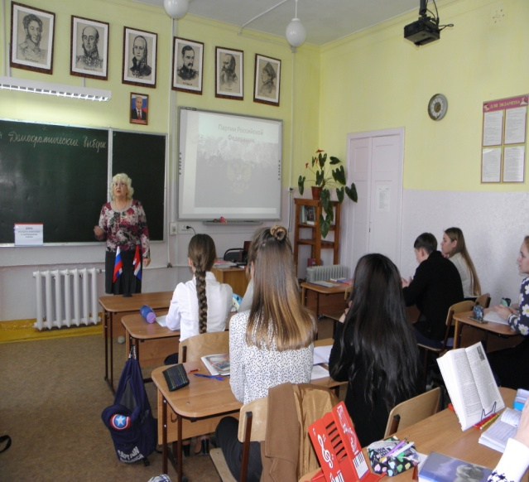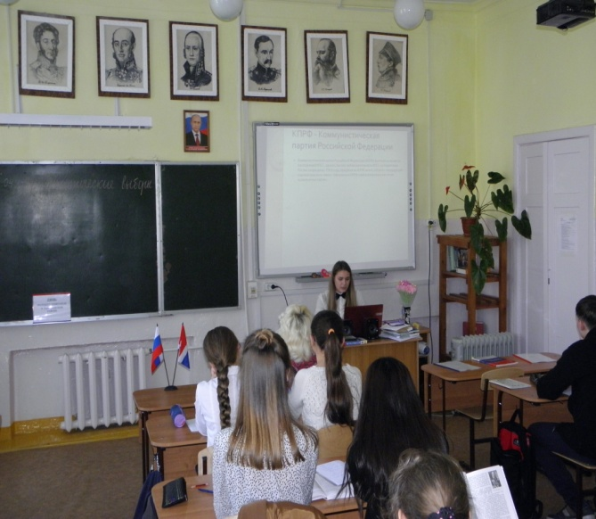
Остановившись на том, что 18 сентября 2016 года в единый день голосования состоятся выборы депутатов Государственной Думы Федерального Собрания Российской Федерации седьмого созыва и Законодательного Собрания Приморского края, она сосредоточила внимание слушателей на основных принципах демократических выборов, видах избирательных систем.
Презентация «Политические партии Российской Федерации», которую подготовила Анна Упыряка, уточнила знания ребят о том, что политические партии обладают правом выдвигать кандидатов (список кандидатов) в депутаты и на иные должности в органах государственной власти.
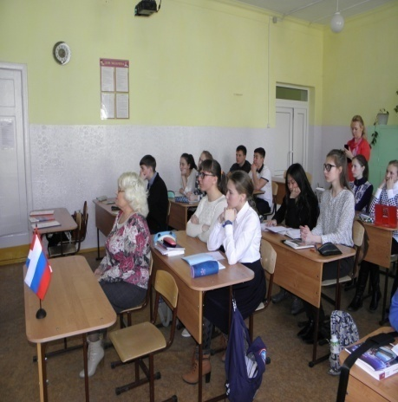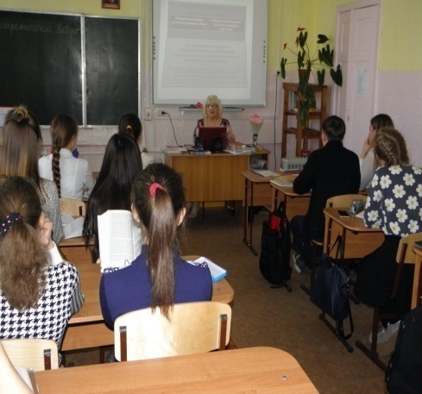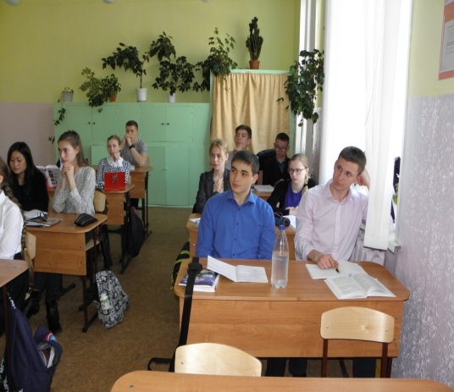

После презентации «Основные виды избирательных систем» Ж.А. Запорощенко предложила ребятам, использовав материалы презентации к уроку, показать, насколько они владеют исследовательскими умениями.

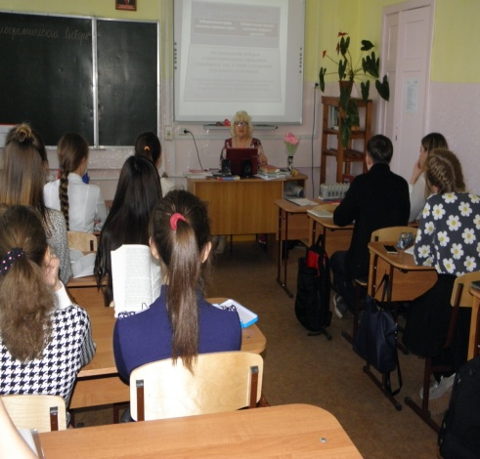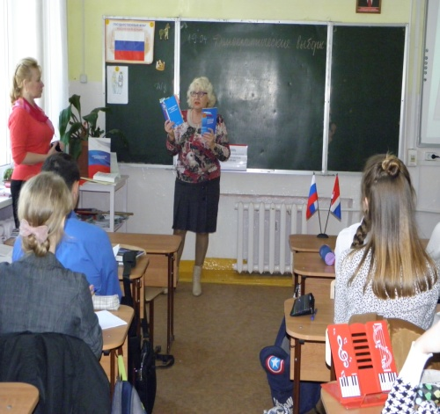

Выступления и ответы ребят показали, что они усвоили понятия «Демократические выборы», «Избирательные системы: мажоритарная, пропорциональная, мажоритарно - пропорциональная (смешанная)», «Избирательный процесс», «Прямое голосование», «Тайное голосование», достаточно хорошо овладели специальной терминологией.
Таким образом, десятиклассники не просто изучали принципы демократических выборов, а «примеряли» их к реалиям современной политической жизни нашей страны.
В подготовке информационных материалов для ознакомления будущих избирателей принимала участие заместитель председателя территориальной избирательной комиссии Партизанского района О.В. Цакун.

